Pressmeddelande 2021-02-16

VX SE: Nytt fristående kapslingssystem från Rittal
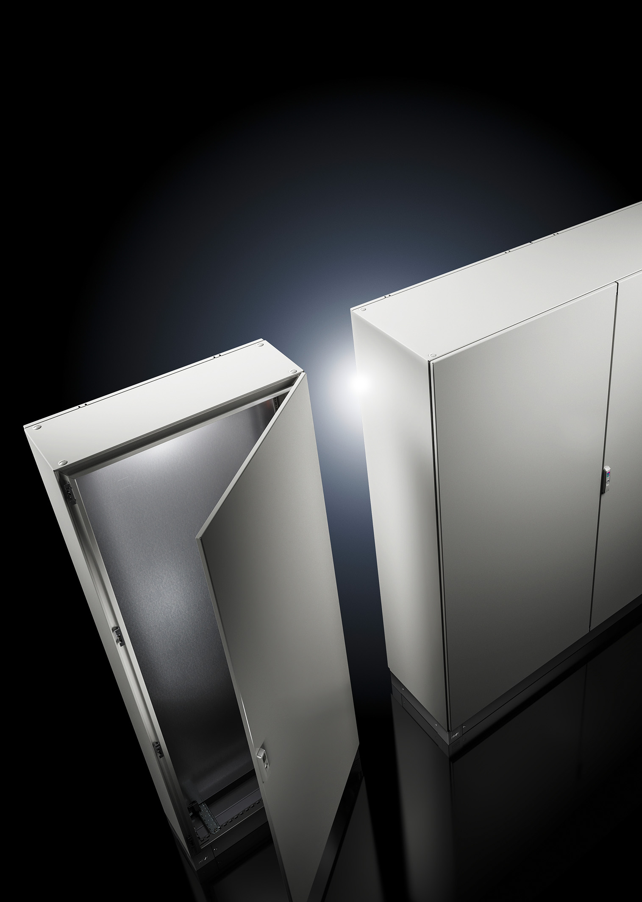
Fristående skåp erbjuder enklare användning
Modulära skåpsystem används ofta för kapsling av fristående kundlösningar – men de är inte alltid det bästa alternativet. Fördelarna med fristående kapslingar som Rittal VX SE har ofta förbisetts. Detta är en lösning som kombinerar det bästa av de kompakta Rittal AX-kapslingarna och golvskåpen i VX25-portföljen. VX SE erbjuder snabbare tid till leverans, enklare montage, förbättrad säkerhet och kompatibilitet med andra Rittal-system. VX SE-serien innehåller även en 300 mm djup version som lämpar sig i trånga utrymmen, t.ex. vid applikationer för byggnadsautomation.

– Om kapslingar ska användas som fristående lösningar har VX SE från Rittal avsevärda fördelar jämfört med modulära skåpsystem. Det kan användas inom många olika områden för industri och byggsektorn. Typiska användningsområden för VX SE kan vara kompakta maskiner eller andra utrymmen där platsen är begränsad. Kraftfördelning och automation kan med fördel rymmas i samma kapsling.

Snabbt: Till skillnad från modulära skåp med en stomme och löstagbara sidopaneler har det fristående skåpet ett hölje tillverkat av ett stycke, i plåt eller rostfri plåt. Sidopanelerna och taket är fasta vilket innebär att det inte behövs lika många delar, att beställning och montering går enklare och snabbare. Då sidopanelerna, taket och ramen redan är ledande anslutna finns inget behov av en separat jordning till ramen, vilket sparar ytterligare tid.
Rittal VX SE fristående kapslingssystem erbjuder ännu kortare leveranstider och snabbare, enklare montering, större säkerhet och är kompatibilitet med andra Rittal-system.

Säkert: Eftersom det inte förekommer några mellanrum mellan sidopanelerna, taket och stommen, kan smuts och damm inte samlas, vilket ökar säkerheten. Grundversionen av VX SE har kapslingsklass IP 55, slagtålighet IK 10, automatisk potentialutjämning, hög hållfasthet och stabilitet tack vare exceptionellt hög vridstyvhet, plus en lastkapacitet på 1,5 ton.
För utmanande miljöer finns Rittals fristående skåp tillgängligt med kapslingsklass IP 66 och NEMA 4/4x. Dessa har integrerade flänsplåtar i botten som förenklar kabeldragningen och säkerställer att förberedelser för kabeldragning kan göras på ett ergonomiskt sätt.

Enkelt: Användning av det fristående skåpet VX SE med en bredd på upp till 1 800 mm erbjuder stor besparingspotential för paneltillverkare. Det kan till exempel ersätta tre modulära kapslingar, det behövs inga packningar, tillbehör för hopbyggnad, mellanstycken för montageplåtar eller flera socklar – vilket minskar tiden för montering och installation.
Kompatibelt: För att behålla fördelarna med VX25-montagesystemet när det gäller installation av inre komponenter har Rittal gjort sitt nya fristående skåp VX25-kompatibelt. Paneltillverkare som går över till VX SE behöver därför inte göra några större justeringar gällande konstruktion, montering eller komponentinstallation – allt förblir detsamma. Då profilen i botten på VX SE är identisk med profilen på VX25 kan samma VX-tillbehör som tex plåtar och skenor för kabelinföring användas.
Kompatibiliteten för övriga invändiga VX-komponenter möjliggörs av adapterskenor. Detta underlättar en enkel installation av VX25 systemchassin, skensystem och delmontageplåtar i hela VX SE.
Mångsidigt: För användning vid byggnadsautomation (värme/kyla/ventilation) erbjuder Rittal VX SE ett utförande som är 300 mm djupt. Produktfördelar är bland annat olika möjligheter för installation av inre komponenter, flexibla kabeldragningsalternativ samt snabba, kundspecifika modifikationer, till exempel håltagning.
Rittal tror på det enkla. Med VX SE erbjuder Rittal en intelligent kombination av modularitet, kompatibilitet och fristående funktionalitet - och därmed en mängd fördelar med vilka maskin- och systemtillverkare kan öka sin produktivitet!
Bildtext(er)
Bild 1 (fri200416910.jpg): Rittal VX SE fristående kapslingssystem erbjuder ännu kortare leveranstider och snabbare, enklare montering, större säkerhet och är kompatibilitet med andra Rittal-system.
Bild 2 (fri200418110.jpg): Till skillnad från montageskåp med en stomme och löstagbara sidopaneler har det fristående skåpet en allt-i-ett-huvuddel tillverkat av ett stycke i plåt eller rostfritt stål.
Bild 3 (fri200418310.jpg): För användning med installationssystem (värme/kyla/ventilation) erbjuder Rittal VX SE ett utförande som är 300 mm djupt.
___________________________________________________________________
För ytterligare information kontakta:
Anders Sjölin, Scandinavian Product Manager, Enclosure and Power Distribution
Telefon +46 768 546 727 • E-mail: sjolin.a@rittal.se
Rittal, som ingår i den tyska koncernen Friedhelm Loh Group är världsledande inom apparatskåpssystem för industriautomation och fysisk IT-säkerhet. På Rittal i skandinavien hanterar 120 medarbetare 5000 artiklar och 6000 kunder. Dessa betjänas från svenska huvudkontoret i Ängelholm, kontoren i Stockholm, Göteborg samt från de norska och danska kontoren i Ski och Köpenhamn. Omsättningen 2020 uppgick till drygt 650 MSEK.

